Inserir Parâmetros de Perdas Fiscais
O objetivo desta funcionalidade é inserir parâmetros de perdas fiscais. Essa inserção é feita no processo de encerramento do faturamento, com a inclusão das funcionalidades de geração de resumos e lançamentos contábeis na base de integração do sistema ALPHA.
A funcionalidade pode ser acessada no caminho Menu: Gsan: Financeiro: Inserir Parâmetros de Perdas Fiscais.

Encerramento do Faturamento
O processo de geração de resumos e lançamentos contábeis na base de integração do sistema ALPHA, gera resumos para as seguintes origens de lançamentos contábeis:
Gerar resumos
- Provisão Perdas Fiscais;
- Provisão Perdas Societárias;
- Volumes Consumidos e não Faturados.
Gerar Lançamentos Contábeis
- Provisão Perdas Fiscais;
- Provisão Perdas Societárias.
Gerar Base de Dados (Lançamentos Contábeis) para o Sistema ALPHA
- Faturamento;
- Provisão Perdas Fiscais;
- Provisão Perdas Societárias;
- Volumes Consumidos e não Faturados.

Encerramento da Arrecadação
O processo de encerramento da arrecadação foi alterado, com a inclusão das funcionalidades de geração de resumos e de lançamentos contábeis na base de integração do sistema ALPHA para a seguinte origem de lançamentos contábeis. Isso foi feito através das funcionalidades inserir/manter os parâmetros para a geração das perdas fiscais.
Acessando a funcionalidade pelo caminho Menu: Gsan: Financeiro: Inserir Parâmetros de Perdas Fiscais, o sistema visualiza a tela a seguir.
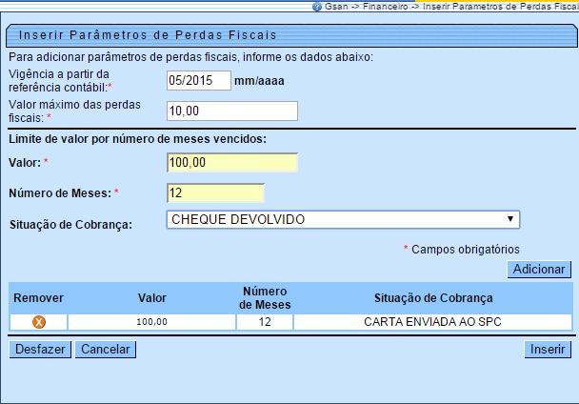

Preenchimento dos Campos
Campo | Orientações para Preenchimento
Vigência a Partir da Referência Contábil | Campo obrigatório. Informe a vigência a partir da referência contábil, no formato MM/AAAA (mês, ano). Caso o mês/ano informado seja inválido, é exibida a mensagem Mês/Ano inválido. Caso a vigência não tenha sido informada, é exibida a mensagem Campo não preenchido.
Valor Máximo das Perdas Fiscais | Campo obrigatório. Informe o valor máximo a ser considerado para perdas fiscais. Caso a valor máximo não tenha sido informado, é exibida a mensagem Campo não preenchido.
Valor | Campo obrigatório. Informe o valor por número de meses vencidos que representará o limite a ser considerado para perdas fiscais. Caso o valor não tenha sido informado, é exibida a mensagem Campo não preenchido obrigatório.
Número de Meses | Campo obrigatório. Informe o número de meses vencidos que representará o limite a ser considerado para perdas fiscais. Caso o número de meses não tenha sido informado, é exibida a mensagem Campo não preenchido obrigatório.
Situação de Cobrança | Selecione uma das opções disponibilizada pelo sistema, referente à situação de cobrança em que se encontra o débito do imóvel.
Observação: Caso nenhum item tenha sido adicionado ao grid (Limite de valor por número de meses vencidos - quadro com itens adicionados), é exibida a mensagem Adicione ao menos um limite de valor por número de meses vencidos.

Tela de Sucesso
Preenchidos todos os campos obrigatórios, clique no botão . Feito isso, o resumo dos devedores é gerado:
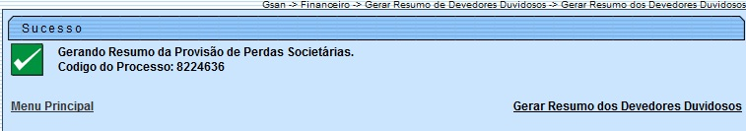

Funcionalidade dos Botões
Botão | Descrição da Funcionalidade
 | Ao clicar neste botão, o sistema permite adicionar parâmetros de perdas fiscais.
 | Ao clicar neste botão, o sistema permite excluir o item em exibição na tela.
 | Ao clicar neste botão, o sistema desfaz o último procedimento realizado.
 | Ao clicar neste botão, o sistema cancela a operação e retorna à tela principal.
 | Ao clicar neste botão, o sistema comanda a inserção dos dados nas bases de dados.
Clique aqui para retornar ao Menu Principal do GSAN

